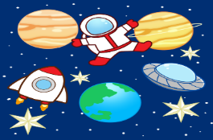

**つ　く　る**

1年２組学級通信　５月24日　第4号

**右から何番目？**

算数の授業で「何番目」の学習をしました。この学習では右から数えて何番目、下から数えて何番目などの数え方について学びます。学ぶ必要感を持つと、学習に前向きに取り組むことができます。そのためいきなり教科書の内容を教えるのではなく、子どもたちが右から何番目、左から何番目などの内容について学びたくなるしかけをしました。

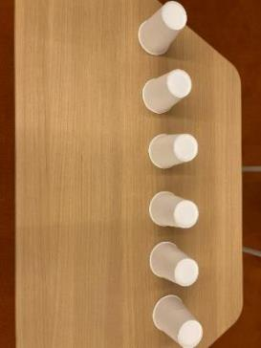写真のように六個の紙コップの中の一つに消しゴムを入れ、その後紙コップをまわしました。消しゴムはどこにあるのかな？と聞くと、子どもたちは一斉に前に出てきて、そこそこと一番左を指でさしました。その後、何回か消しゴムあてゲームをした後に「毎回前に出てきて答えるの大変じゃない？もっと簡単に先生に伝える方法はない？」と尋ねると、「右から数えたら良いんじゃない？」「右から〇番目とか？」という発言をする子が出てきました。その後子どもたちと、右から〇番目の数え方について、共に考えていきました。数え方がわかった子どもたちは初めのように、消しゴムの場所を前に出てきて指で指すのではなく、その場で右から〇番目、左から〇番目と考えて発言するようになりました。その後の練習問題でも前向きに取り組む姿が見られました。これからも子どもたちが学ぶ必要感を感じられるような授業づくりを意識していきます。

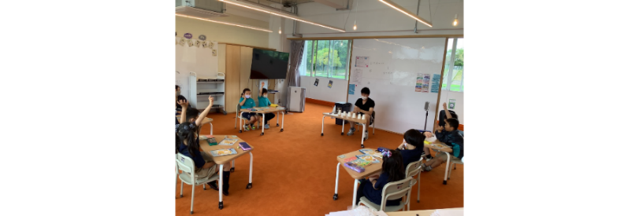

無料イラスト] 消しゴム - パブリックドメインQ：著作権フリー画像素材集

**ちょきちょきかざりを作るために**

テーブルの周りに集まっている人たち

中程度の精度で自動的に生成された説明　図工の授業では切り紙の飾りを作るために「はさみの正しい使い方」を学習しました。正しい姿勢、持ち方、刃のどこを使うのか、安全に扱う方法などを確認した後、線にそって切る活動をしました。ただ線を切るだけのつまらない活動にならないように、グルグルの線や、恐竜、てんとう虫など難しいレベルのワークシートを用意すると、早く次のレベルをやろうと正しい使い方に気をつけながら必死になっていました。その後、３つの切り紙の方法を行うと、できた形に「お〜！」「わぁ〜！」と驚きながら、形から想像しお面やネックレスにして楽しんでいる姿が見られました。次回の授業では、切り紙で飾りを作ります。どんな作品ができるのかとても楽しみです。

**～ルー先生からのお便り～**

